**“传承芙兰，回馈社会”倡议书**

尊敬的各位“芙兰”获奖者：

大家好！我叫姚鸿鹄，是中山大学化学与化学工程学院2014届毕业生，也是中山大学第十六届研究生支教团的一员。首先向荣获今年“芙兰”奖的师生表示热烈的祝贺。

两年前，我有幸荣获“芙兰突出贡献奖”，陈运河刘修婉学长倡导的“芙蕖自洁，兰若自芳”的精神，在我心中留下不可磨灭的烙印。自从踏上西藏大地，我热切地爱上了这里的一草一木,一山一水, 以及支教所在地的孩子们。我服务的单位是西藏昌都地区第一高级中学，作为地区基础设施最好、升学率最高的学校，这里却仍然无法为学生提供最基本的生活条件。学校无干净的饮用水，师生内脏结石发病率很高；昌都地区物价高，学生们来自偏远乡村或者农牧区，家里经济困难，时常饿着肚子上课，无足够的营养；这种学习生活条件急需改善。

作为“芙兰”奖受惠者，我一直心存感恩。我和支教的同伴们拟在中山大学教育发展基金会研究生支教团基金下设西藏专项基金，用于中大支教团西藏地区教育援助项目。目前，该西藏专项基金计划于昌都地区开展两个援助项目：昌都地区7所直属学校“甘泉计划”和昌都地区第一高级中学中大奖学金，两个项目开展共计需26.5万元（见附件）。我本人将从去年勤工俭学家教酬金中拿出1万元捐赠；在此，我也热切地向“芙兰”全体获奖者发出“传承芙兰，回馈社会”的倡议，衷心希望能得到大家的支持，伸出援手，奉献爱心，共同将“芙兰”精神传播与发扬，为祖国的教育事业奉献一份力量，为西藏淳朴的孩子们送来一丝温暖，我相信这涓涓细流必能汇成江河湖海，“芙兰”之花必将绽放在美丽的雪域高原上。相信芙兰精神，深入人心，历久弥新！

适逢母校90周年诞辰，我深深祝福母校生日快乐！蒸蒸日上！

祝各位芙兰获奖者学业进步！事业有成！

附1：捐款方式

附2：中山大学研究生支教团西藏专项基金项目：昌都地区直属学校“中山大学芙兰”“甘泉计划”和昌都地区第一高级中学“中山大学芙兰”奖学金计划

**倡议人：中山大学第十六届研究生支教团姚鸿鹄**

**2014年10月1日**

**附件1：捐赠方式**

请有意向捐赠的“芙兰”获奖者将款项汇入以下捐赠款收款账户：

户名：广东省中山大学教育发展基金会

英文名：Sun Yat-sen University Education Development Foundation (Guangdong)

1、人民币户：

开户行：中国农业银行广州中山大学支行

英文名：THE AGRICULTURAL BANK OF CHINA, GUANGDONG, CHENGNAN (SUB-) BRANCH Zhong Shan Da Xue Office

账号：44-051501040000080

2、港币、美元户：

开户行：中国银行广州市海珠支行

英文名：BANK OF CHINA, GUANGZHOU HAIZHU SUB-BRANCH

Swift Bank Code:BKCHCNBJ400

账号：835051454408094013（港币）

835051454408094014（美元）

银行地址：广州市广州大道南872号

英文名：NO.872 GUANGZHOU DA DAO NAN，GUANGZHOU,CHINA

温馨提醒：

1、汇款附言：研究生支教项目西藏专项

2、如无特殊说明，基金会将按照规定开具捐赠收据及制作鸣谢证书。

3、汇款后请及时告知联系人，以便跟进相关事宜。

联系人：中山大学第十六届研究生支教团姚鸿鹄

联系方式：18520318120,13642328474，15521124977

**附件2:中山大学研究生支教团西藏专项基金项目：昌都地区直属学校中山大学“甘泉计划”**

西藏自治区昌都地区位于青藏高原边缘、三江流域，自然水资源丰富，淡水资源来源广泛，是亚洲众多河流的发源地。但是由于植被稀疏、雨季集中，淡水多呈浑浊，矿物质含量大大高于健康饮用淡水的标准。由于饮用水源的不洁净不达标，肠胃疾病和内脏结石是本地区多发的疾病。

昌都地区共有数万名的中小学生，由于学校基础设施落后，教育资金缺乏，各中小学普遍存在饮水水源不洁净、学生饮水难等情况。昌都地区直属的7所高级学校（一高、二高、三高、职校、初级中学、一小、实验小学）是地区学生最为集中的学校，近1.5万名学生常年在学校寄宿就读，常年饮用只使用简单沉淀池过滤后河流或高山融雪水，学生群体中肠胃疾病，内脏结石高发，很多学生因为家庭条件贫困，多数对疾病都采取不治疗的办法，学生健康状况堪忧。

中山大学第十六届研究生支教团昌都分队在走访各直属学校后，搜集了大量关于学生饮水状况的一手资料，拟开展“甘泉计划”学生饮水洁净项目。“甘泉计划”目的为改善昌都地区学生数量集中的7所直属学校的学生饮水状况，项目计划购入直饮水净水设备，每个学校配备5台直饮水机（使用量约400人／台），单个学校合计约2.5万（含运费、安装费）,7所学校合计17.5万。计划将直饮水机放置于教学楼、宿舍楼和学校食堂等校园公共场所，将洁净健康的饮用水带到学生身边，改善学生饮水环境，提高学生身体健康状况，减少因为饮用水诱发的疾病，让藏区的孩子们能够健健康康地、开开心心地投入到学校学习中。

中山大学研究生支教团 昌都分队

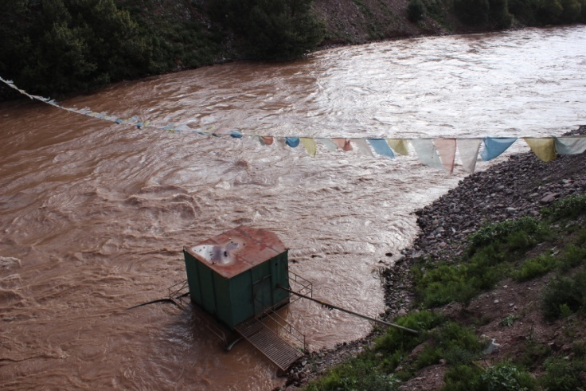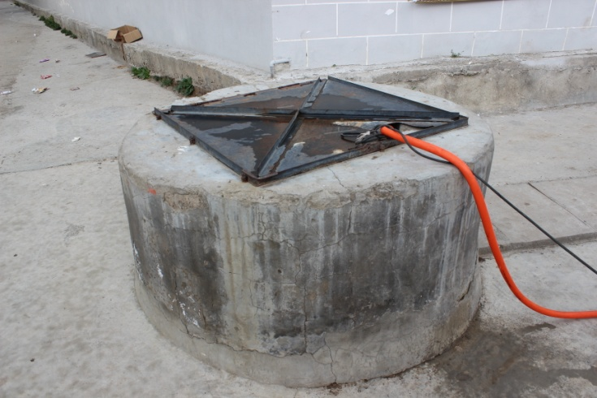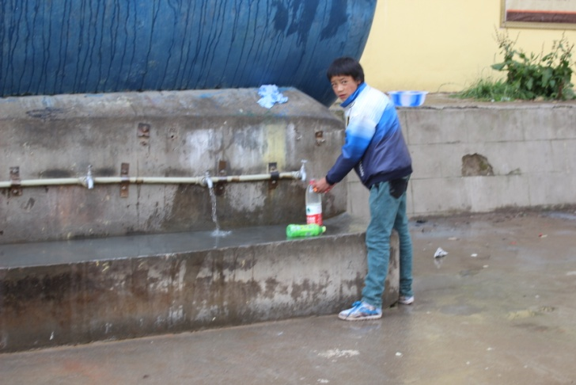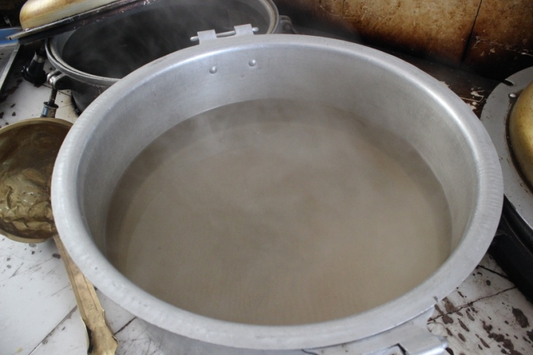

图一：学校饮用水的取水口（浑浊河流）图三：学生直接饮用只经过简单沉淀的水

图二：学校饮用水的取水口（地下水）图四：学校食堂已煮沸的用于做饭的水（呈浑浊）

**中山大学研究生支教团西藏专项基金项目：昌都地区第一高级中学中山大学奖学金计划**

昌都地区第一高级中学位于昌都镇马草坝，学校始创于1957年，至今已走过50年的办学之路。学校已发展成为昌都地区师资力量最雄厚、办学规模最大、辐射示范作用最强的一所重点高级中学。2014年高考昌都一高取得辉煌成就，首次实现昌都地区同时两名学生考上清华大学。554名学生，有97人考上重点本科，177人考上普通本科，246人考上专科。

昌都地区第一高级中学现有学生2056人。现就读学生中，主要来自昌都地区下属11县，其中来自农牧民家庭的学生占95%以上，孤儿、单亲、疾病、特贫等特殊学生占学校总学生人数近50%。学生中不时出现因家庭贫困，亲人重病家庭急需劳动力等原因学生辍学回家的情况，众多学生日常生活和家庭压力巨大，特别是许多本身成绩优异的学生由于家庭的贫困而无法继续学业，让人十分可惜。学校近年来通过积极开展申请教育援助、党员一帮一等援助项目，为不少学生解决的生活问题。但是，援助缺口还是非常巨大。

昌都地区第一高级中学正是中山大学研究生支教团昌都分队的服务学校，很多需要帮助的孩子都是我们直接任教的学生，他们对学习的热情、对知识的渴望、对生活的担忧，我们都一一看在眼里，记在心上。

我们拟设立支教团昌都一高奖学金，每个年级每学期设立五名资助对象，每人1000元，每学期全校三个年级共15000元，计划筹集3年共6期启动资金,共9万元。用于资助奖励品学兼优的贫困生，对于促进学生学习热情、解决家庭经济困难，具有非常重要的作用。我们希望通过我们的努力，让孩子们都能无忧无虑地遨游在知识的海洋，用知识的力量建设更美丽的西藏。

中山大学研究生支教团 昌都分队

**姚鸿鹄简介:姚鸿鹄是中山大学化学与化学工程学院2010级本科生。现为中山大学第十六届研究生支教团成员。2012年8月，姚鸿鹄跳珠江勇救落水阿叔。因此，荣获“广州市见义勇为奖”、 “广州青春榜样”、“广州首届季度平民英雄”、“广州好人”及“中山大学见义勇为优秀大学生”等多项荣誉称号，并获得化学院2012年度“芙兰突出贡献奖”。获奖后，姚鸿鹄先后捐出两万元给中大“紧急援助基金”、化学院“链反应基金”及化学院“发展基金”。**